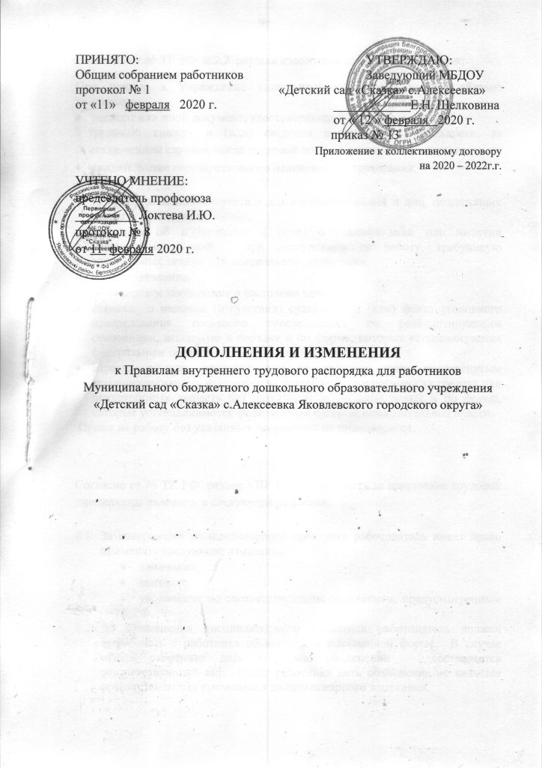
Согласно ст.65 ТК РФ п.2.2 раздела изложить в следующей редакции:
При приеме в Учреждение лицо, поступающее на работу, обязано предъявить:
- паспорт или иной документ, удостоверяющий личность;
трудовую книжку и (или) сведения о трудовой деятельности, за исключением случаев, когда трудовой договор заключается впервые;
- свидетельство государственного пенсионного страхования;
- ИНН;
- Документы воинского учета – для военнообязанных и лиц, подлежащих призыву на военную службу;
- Документ об образовании и (или) о квалификации или наличии специальных знаний – при поступлении на работу, требующую специальных знаний или специальной подготовки;
- личное заявление;
- медицинское заключение о состоянии здоровья
- справка о наличии (отсутствии) судимости и (или) факта уголовного преследования головного преследования по реабилитирующим основаниям, выданную в порядке и по форме, которые устанавливаются федеральным органом исполнительной власти;
- справка о том, является или не является лицо подвергнутым административному наказанию за потребление наркотических средств или психотропных веществ без назначения врача либо новых и по форме, которые устанавливаются федеральным органом исполнительной власти.
Прием на работу без указанных документов не производится.

Согласно ст.76 ТК РФ раздел VIII Ответственность за нарушение трудовой дисциплины изложить в следующей редакции:

  - За совершение дисциплинарного проступка работодатель имеет право применять следующие взыскания:
- замечание;
- выговор;
- увольнение по соответствующим основаниям, предусмотренным ТК РФ.
  - До применения дисциплинарного взыскания работодатель должен затребовать с работника объяснение в письменной форме. В случае отказа работника дать указанное объяснение составляется соответствующий акт. Отказ работника дать объяснение не является препятствием для применения дисциплинарного взыскания.
Дисциплинарное взыскание применяется не позднее 1 месяца со дня обнаружения проступка, не считая времени болезни работника, пребывания его в отпуске, а также времени, необходимого на учет мнения представительного органа работников. Дисциплинарное взыскание не может быть применено позднее 6 месяцев со дня совершения проступка, а по результатам ревизии, проверки финансово-хозяйственной деятельности или аудиторской проверки – не позднее 2 лет со дня его совершения. В указанные сроки не включается время производства по уголовному делу.
  - За каждый дисциплинарный проступок может быть применено только одно дисциплинарное взыскание. При наложении дисциплинарного взыскания должны учитываться тяжесть совершенного проступка, обстоятельства, при которых он совершен, предшествующая работа и поведение работника.
  - Приказ о применении дисциплинарного взыскания с указанием мотивов его применения предъявляются работнику под расписку в течение 3 рабочих дней со дня его издания. В случае отказа работника подписать данный приказ составляется соответствующий акт.
  - Дисциплинарное взыскание может быть обжаловано работником в государственную инспекцию труда или органах по рассмотрению индивидуальных трудовых споров.
  - Если в течение 1 года со дня применения дисциплинарного взыскания работник не будет подвергнут новому взысканию, то он считается не имеющим дисциплинарного взыскания. Дисциплинарное взыскание может быть снято до истечения 1 года со дня его применения работодателем по собственной инициативе, просьбе самого работника, ходатайству его непосредственного руководителя или представительного органа работников.
  - Работодатель обязан отстранить от работы (не допускать к работе) работника: появившегося на работе в состоянии алкогольного, наркотического или иного токсического опьянения; не прошедшего в установленном порядке обучение и проверку знаний и навыков в области охраны труда; не прошедшего в установленном порядке обязательный медицинский осмотр, а также обязательное психиатрическое освидетельствование в случаях, предусмотренных федеральными законами и иными нормативными правовыми актами Российской Федерации, при выявлении в соответствии с медицинским заключением, выданным в порядке, установленном федеральными законами и иными нормативными правовыми актами Российской Федерации, противопоказаний для выполнения работником работы, обусловленной трудовым договором:
- в случае приостановления действия на срок до двух месяцев специального права работника (лицензии, права на управление транспортным средством, права на ношение оружия, другого специального права) в соответствии с федеральными законами и иными нормативными правовыми актами Российской Федерации, если это влечет за собой невозможность исполнения работником обязанностей по трудовому договору и если невозможно перевести работника с его письменного согласия на другую имеющуюся у работодателя работу (как вакантную должность или работу, соответствующую квалификации работника, так и вакантную нижестоящую должность или нижеоплачиваемую работу), которую работник может выполнять с учетом его состояния здоровья. При этом работодатель обязан предлагать работнику все отвечающие указанным требованиям вакансии, имеющиеся у него в данной местности. Предлагать вакансии в других местностях работодатель обязан, если это предусмотрено коллективным договором, соглашениями, трудовым договором;
- по требованию органов или должностных лиц, уполномоченных федеральными законами и иными нормативными правовыми актами Российской Федерации;
- в других случаях, предусмотренных другими федеральными законами и иными нормативными правовыми актами Российской Федерации.
8.7.1. Работодатель отстраняет от работы (не допускает к работе) работника на весь период времени до устранения обстоятельств, явившихся основанием для отстранения от работы или недопущения к работе, если иное не предусмотрено настоящим Кодексом, другими федеральными законами.
8.7.2. В период отстранения от работы (недопущения к работе) заработная плата работнику не начисляется, за исключением случаев, предусмотренных иными федеральными законами. В случаях отстранения от работы работника, который не прошел обучение и проверку знаний и навыков в области охраны труда либо обязательный медицинский осмотр не по своей вине, ему производится оплата за все время отстранения от работы как за простой.
8.8. С правилами внутреннего трудового распорядка должны быть ознакомлены все сотрудники Учреждения.

